

**1. 서비스 개요**

**가. 배경 및 문제점**

현재 음성인식으로 제어하거나 IoT를 활용한 본인의 집 기기를 모바일 앱과 연동해 제어 할 수 있는 서비스는 제공하고 있지만 매트에 IoT 제어 서비스를 적용하고 앱으로 제어할 수 있는 서비스는 아직까지 없다. 보통 가정집의 욕실 앞, 현관, 부엌 등 여러 공간에 발매트가 많다. 여러 상황들이 많지만 그 중 우리 집만 해도 어머니께서 항상 주방에 계신 시간이 많으시며 설거지를 하거나 요리를 하는 상황이 생겨 불가피 하게 손을 사용하지 못하는 상황에 놓여 불을 켜고 끄지 못하며, 노래도 틀지 못해 불편을 겪고 계시다. 이 외에도 여러 불편한 상황이 많아 이러한 문제를 해결하기 위해 이 발매트에 IoT 서비스를 적용해 압력 센서로 매트 제스처를 이용해 전등을 켜고 끄거나 음악 재생을 할 수 있는 IoT 제어 서비스를 제공하면 여러 불편하고 번거로운 일을 덜 수 있을 뿐더러 시간을 효율적으로 사용하고 더 편한 생활을 할 수 있지 않을까?라는 생각을 시발점으로, 매트 제스처를 이용한 운동과 유용한 기능을 제공하며 우리집의 안전을 지키는 스마트 IoT 매트 서비스를 구현하는 아이디어를 구상하게 되었다.

최근 IOT 서비스를 찾는 고객들이 증가하고 있다. 한 기사 내용에 따르면 올해 11월, 삼성전자의 스마트싱스 기반 홈IOT 솔루션을 적용한 스마트 아파트가 10만 세대를 돌파했다고 한다. 그리고 시스코의 조사에 따르면, 2014년에는 사물 인터넷 기술을 사용하는 사물의 개수가 144억개였으나, 2020년까지 501억개에 달할 것이며 미국의 시장조사 업체 IDC는 세계 사물인터넷 시장이 2013년 1조 9천억달러에서 2020년 7조 1천억 달러로 늘어날 것으로 예상할 정도로 IoT서비스를 찾는 고객이 늘고 있으며 IoT 시장이 활성화 되고 있음을 알 수 있다. 이러한 IoT 시장을 타겟으로 삼아 우리 서비스를 진행할 계획이다.

**나. 해결방안**

운동 및 유용한 기능을 제공하며 우리집의 안전도 지키는 **스마트 IoT 매트** 서비스, **NNM**

**다. 서비스 개념**

고객에게 맞는 IoT 서비스를 제공한다. 운동 및 유용한 기능을 제공하며 우리집의 안전을 지키는 스마트 매트를 제공한다. 또, 우리 서비스가 IOT 매트 서비스 임을 이용하여 팔이 없는 장애인들을 대상으로 팔이 아니라 다리로 제어할 수 있는 서비스를 제공한다. 소프트웨어는 앱 서비스를 제공하며 하드웨어는 스마트 매트를 제공하는 방식으로 서비스가 이루어진다.

**라. 주요 타겟 고객 및 서비스 내용**

1) 주요 타겟

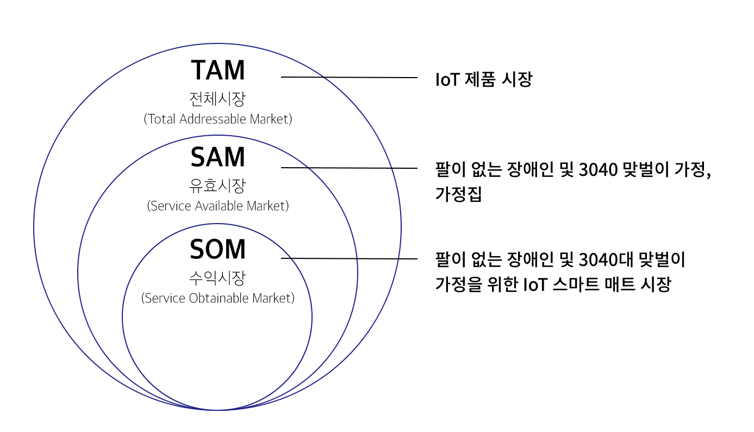

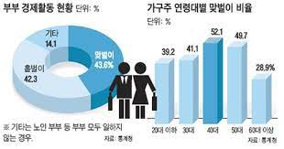

다음자료와 같이 증가하고 있는 3040 맞벌이가정 및 매트를 다리로 제어를 하는게 편한, 팔이 없는 장애인들을 위한 IoT 스마트 매트시장을 주요타겟으로 한다.

2) 주요 서비스 기능

크게 소프트웨어 서비스와 하드웨어 서비스로 구분 할 수 있다.

- 소프트웨어: 매트(하드웨어)와 연결되며 제어할 수 있는 앱 서비스를 제공한다.

1. 홈: ooo님의 NNM 현황이라는 서비스로 사용자의 서비스 현황을 알려준다.

오늘의 NNM 소식 서비스로 개인별 맞춤형 소식을 전한다. 더불어 수익 창출을 위한 배너 광고가 뜬다.

1. 모드: IoT 매트 별 모드를 정하고 제어 할 수 있는 서비스이다.
2. 팁: 서비스를 사용할 때 유용한 사소한 팁들을 제공하는 서비스이다.
3. 마이: 개인설정 및 시스템 설정을 할 수 있는 서비스이다.

- 하드웨어: IoT 매트를 제공한다.

**2. 서비스 경쟁력/차별화**

**가. 유사(경쟁) 서비스 현황**

|  |  |  |  |
| --- | --- | --- | --- |
| **서비스명** | **사진** | **서비스 현황** | |
| 갤럭시  홈 미니 |  | 기능 | 갤럭시 홈 미니는 집 안의 스마트 기기를 손쉽게 사용할 수 있도록 인공지능을 탑재한 스마트 홈 스피커이다. 빅스비를 통해 통화를 하거나 TV를 켜고, 음악을 재생하거나 공기청정기를 켤 수 있다. |
| 문제점 | 해야 하는 설정이 많다, 보안이 취약하다. |
| 스마트  요가 매트  요기파이 |  | 기능 | 요기파이는 매트 위에서 요가를 수행하는 사용자에게 요가 자세를 자세히 알려준다. 스마트 매트가 수행자의 요가 자세를 추적하여 그 무게 중심과 자세에 대해 스마트폰을 통해 알려준다. 이처럼 시각적, 청각적 피드백을 실시간으로 해주기 때문에 요가 초보자라도 보다 손쉽게 요가를 수행할 수 있다. |
| 문제점 | 가격이 비싸 구입하기 어렵다. |
| 닌텐도  밸런스보드 |  | 기능 | 주요 트레이닝은 요가, 근력 운동, 유산소 운동, 밸런스 게임으로 구성되어 있으며, 총 48가지의 트레이닝서비스를 제공한다. |
| 문제점 | 호환성이 낮다. |

**나. 유사 서비스 대비 차별화 요소**

. 헬스기능 등의 기능들이 아두이노 매트(하드웨어, 압력 센서)를 통해 입력 받는다. 매트를 밟으면서 바로 실행 가능하며 설정이 간편하여 빠른 설정이 가능하다.

. 최소한의 정보만 입력해서 민감하지 않은 정보만 사용한 제어가 가능하다.

. 앞의 유사 서비스에 비해 가격이 저렴하다.

. 팔이 없어 팔로는 여러 서비스를 제어하기 어려운 장애인 분들을 위한 발로 제어하는 서비스를 제공한다.

. 유사 서비스와 달리 우리 서비스는 다음과 같은 앱 서비스를 구현하였다.

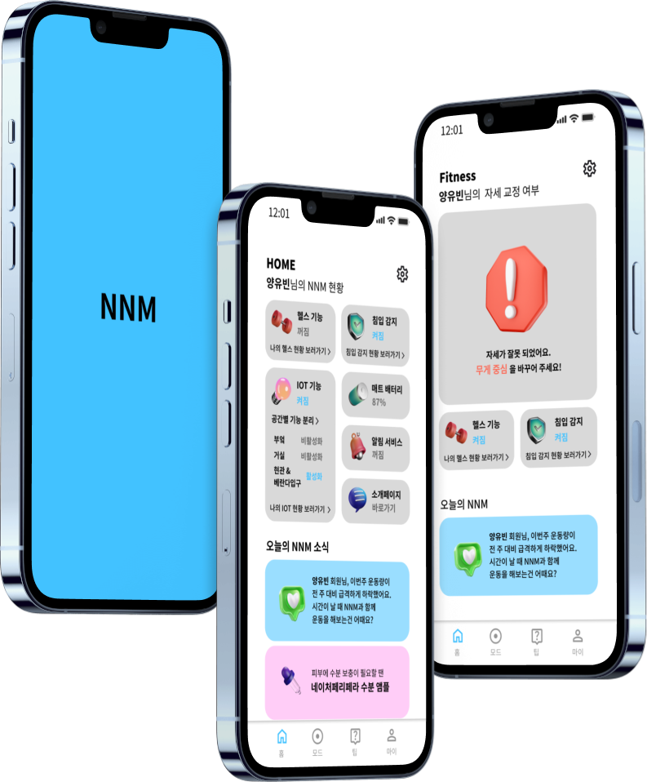

**3. 마케팅 전략 및 수익창출**

**가. 마케팅 전략**

- 모바일 홍보: SNS(인스타, 카카오, 페이스북)

- 네이버 콩 기부와 홍보영상을 제작하여 장애인들의 유입을 늘린다.

- 인터넷 홍보: 블로그, 카페, 유튜브

- 유튜버를 통한 광고

- 네이버 블로그 체험단

1. 출시전 - 한달간 무료체험 기간으로 고객 유입 극대화 및 제품 테스트 시행.

타겟: IoT 기기 사용자들

1. 상승기 - 대대적인 홍보 및 상품 리뷰(유튜브), 페이스북, 인스타로 홍보.

타겟: 일반인

1. 유지기 - AS서비스 할인을 포함한 기타 서비스로 기존 고객층 유지 및 신규 고객 유입한다.

타겟: 제품 사용 고객 및 신규 고객

1. 쇠퇴기 - 제품 가격 할인 및 광고 감축: 기존 고객 유지

타겟: 기존 고객

**나. 수익창출 방안**

- IoT 매트 상품 판매 수익

- 모바일 앱 정기구독형 서비스 제공 수익

- 배너 광고 수익

: 앱이나 유튜브 채널 등 배너를 이용한 광고 수익, 우선 노출 등 정액제광고

- 네이버 쇼핑 라이브, 쿠팡 라이브, 인스타 라이브로 통한 수익

- 처음엔 무조건 3개월 결제 후 1달 가격 이벤트와 처음가입시 30000원 (3개월 비용) 지급 시 발 매트 + 4개월 이용권을 제공하는 이벤트를 제공하여 사용자 유입을 늘린다.

**4. 서비스 소개 웹페이지**

우리 서비스가 생소하실 분들을 위해 다음과 같은 소개페이지를 구현하였다.

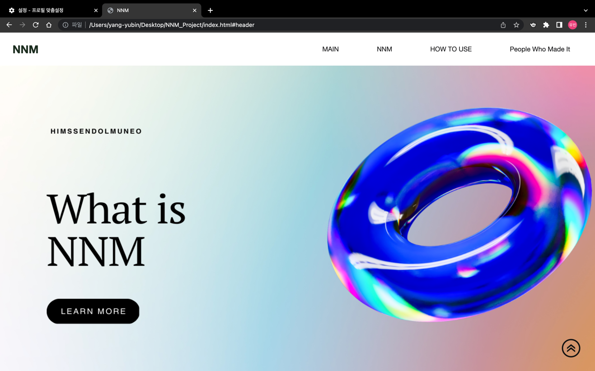

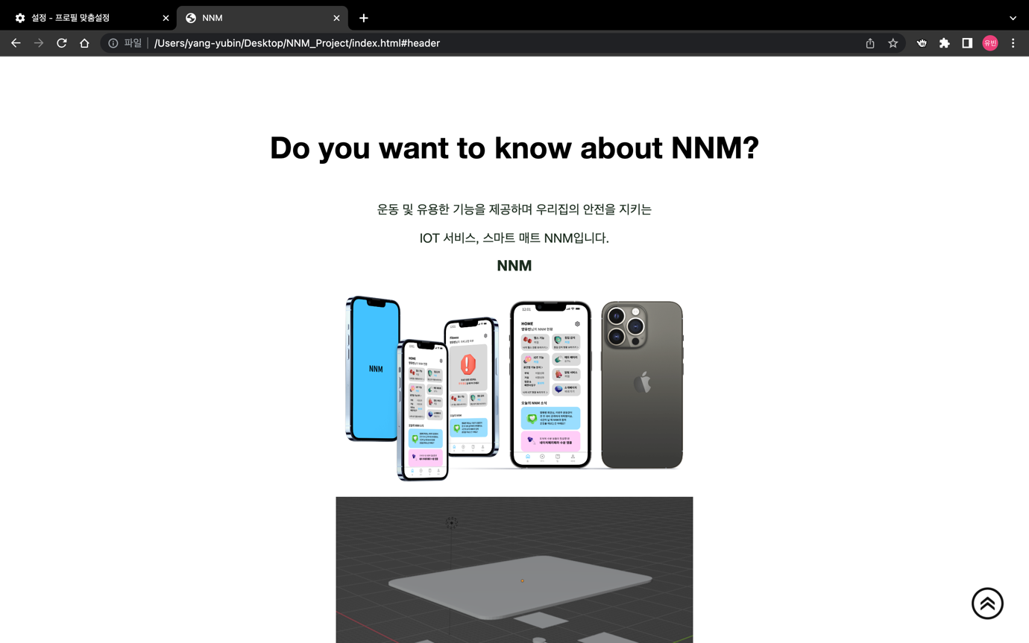

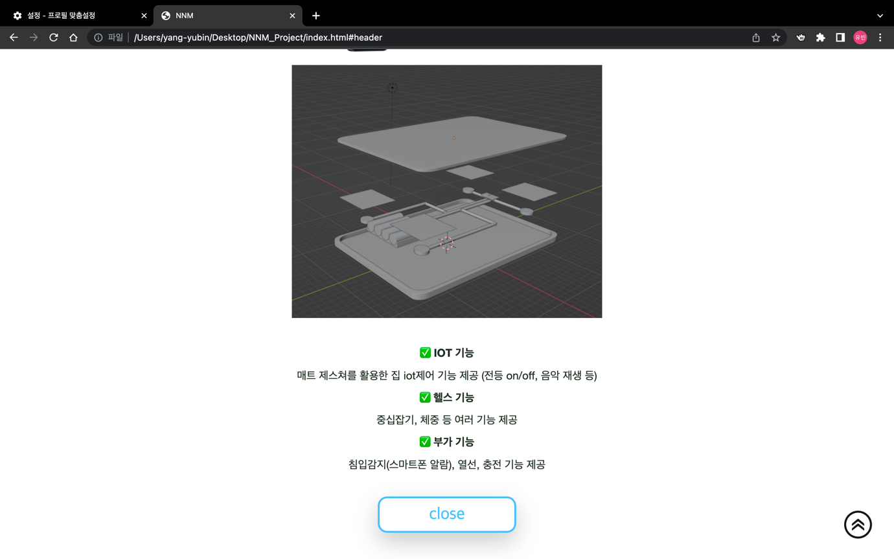

**5. 관련 링크**

|  |  |
| --- | --- |
| PPT | <https://www.canva.com/design/DAFWAS1appY/OCDLuGQamrLR3QkPLIe9iQ/view?utm_content=DAFWAS1appY&utm_campaign=designshare&utm_medium=link2&utm_source=sharebutton> |
| Github | <https://github.com/NNM-Project> |

**6. 하드웨어 설계 결과물**

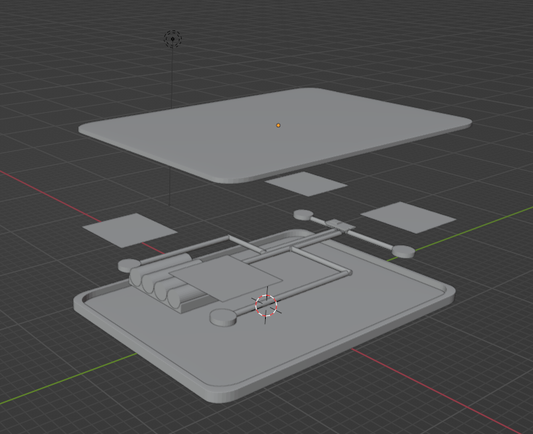

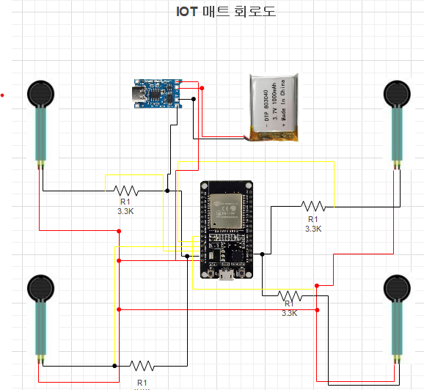

**7. 예산 계획 및 상품 가격**

1) 부품비 (매입처: 아마존, 알리익스프레스)

|  |  |  |
| --- | --- | --- |
| 품명 | 가격 | 개수 |
| esp32 DEVKIT V1 | 3,004원 | 1 |
| 리튬폴리머 배터리3.7v 3000mAh | 5,830원 | 1 |
| TP4056 리튬이온 폴리머 충전 모듈 | 313원 | 1 |
| 3.3k 저항 팩 | 610원 | 1 |
| 압력센서 | 1,894원 | 4 |
| 카페트 | 3,134원 | 1 |
| 점퍼선 | 900원 | 1 |
| 총가격: 21,367원 |

2) 판매 상품 별 가격

|  |  |
| --- | --- |
| 판매 상품 | 가격 |
| NNM 매트 | 40,000원 |
| 기존 구독 사용자 | 9,900원 |
| 최신 구독 사용자 | 35,000원 |
| 거실 매트 | 60,000원 |
| long매트 | 45,0000원 |

**8. (구글 앱스토어 및 애플 앱스토어) 서비스 소개 화면**

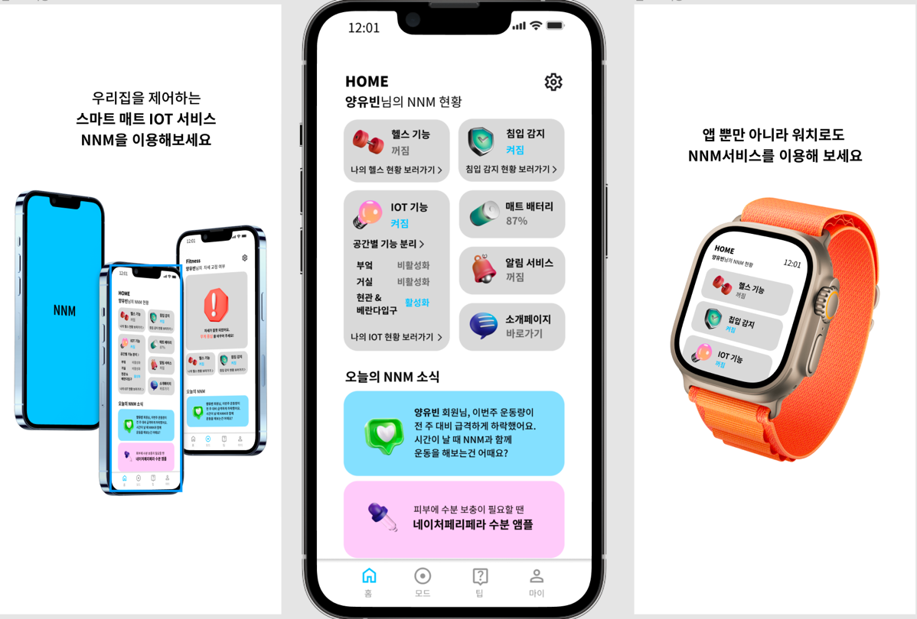

**9. 팀 구성**

학교명: 부산소프트웨어마이스터고등학교

|  |  |  |
| --- | --- | --- |
| 성명 | 개발 분야 | 공모전 수상이력 |
| 양유빈 | 프론트엔드, 웹,앱디자인,  사업계획서 작성 | 제7회 전국고등학교 동아리 SW경진대회 동상,  SK 스마틴앱챌린지 장려상 |
| 이지석 | 기획, 하드웨어, 백엔드 | 삼성 주니어 SW 창작대회 파이널 리스트 |
| 박민성 | 3D모델링, 3D프린터,  하드웨어 | - |
| 김나영 | 디자인, 백엔드 | - |
| 김준일 | 3D모델링, 3D프린터,  하드웨어 | - |